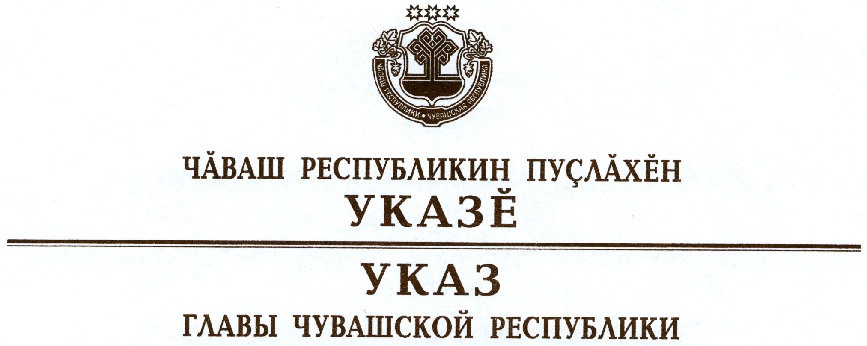

Об Иванове В.Н.

1. Освободить Иванова Владимира Николаевича от занимаемой должности министра образования и молодежной политики Чувашской Республики.
2. Настоящий Указ вступает в силу со дня его подписания.

Глава
Чувашской Республики М.Игнатьев

г. Чебоксары
20 мая 2016 года
№ 59

